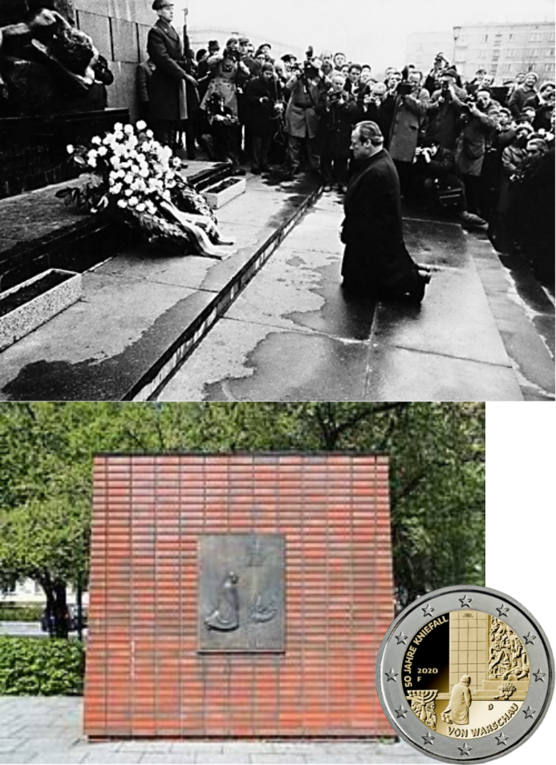

**LA PACE CON LA STORIA**